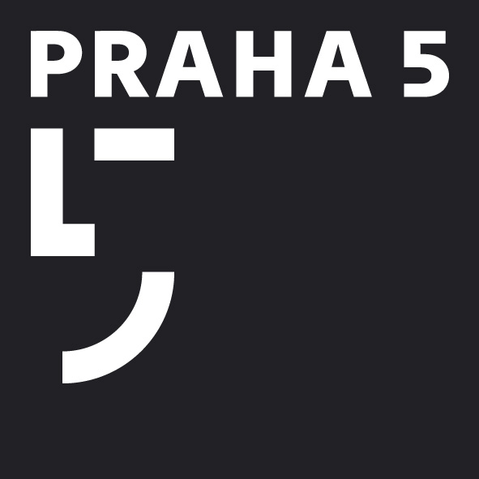
Městská část Praha 5
Úřad městské části
Odbor ekonomický
Štefánikova 13, 15, 150 22 Praha 5
telefon 257 000 111, fax 257 000 934
www.praha5.cz
IČ: 00063631, DIČ CZ00063631

*MC05X0067SID*
Správce daně (poplatku)

Městská část Praha 5
Úřad městské části
odbor ekonomický

Váš dopis zn. | Naše č.j. | Vyřizuje / linka / e-mail | Praha
 | MC05 12409/2011  602/08/116/10 | Hartmanová Jitka / 257000526  jitka.hartmanova@praha5.cz | 21.02.2011

V e ř e j n á v y h l á š k a

Vzhledem k tomu, že pan Miroslav Schneider, nar. 31.7.1978, má trvalý pobyt na adrese Úřadu městské části Praha 5, nám. 14. října 1381/4, Praha 5, doručuje odbor ekonomický Úřadu městské části Praha 5, v souladu s ustanovením § 49 zákona č. 280/2009 Sb., daňový řád, v platném znění, písemnost:

Upozornění

Úřad městské části Praha 5, odbor ekonomický současně oznamuje, že danou písemnost si může výše uvedený účastník řízení o správě daní a poplatků vyzvednout v úředních hodinách, na adrese Úřadu městské části Praha 5, odbor ekonomický, pracoviště Štefánikova 13,15, Praha 5, u referentky pí. Jitky Hartmanové.

Ing. Zdeněk Pechar
vedoucí odboru ekonomického
ÚMČ Praha 5

